ХІМІКО-АНАЛІТИЧНІ ВЛАСТИВОСТІ СЕРІЇ АЗОБАРВНИКІВ
AzСН₃_ОH, AzH_ОH, AzNO₂_ОH

Кириченко О.А., Зінько Л.С., Овденко В.М.
Київський національний університет імені Тараса Шевченка
01601, Київ, вул. Володимирська, 64/13;
E-mail: kyrychenko.oleksandra0@gmail.com

Азобарвники можуть бути ефективними хемосенсорами¹ для колориметричного виявлення аніонів (зокрема F⁻, OAc⁻, HCO₃⁻, H₂PO₄⁻), катіонів (зокрема Ni²⁺, Cu²⁺, Co²⁺) або нейтральних молекул. В основі роботи таких колориметричних хемосенсорів – зміни в спектрах поглинання УФ-видимого діапазону в присутності речовин різної природи. Вони широко використовуються завдяки своїй простоті, швидкості, високій селективності і стійкості до впливу навколишнього середовища.
Метою даної роботи було дослідження хіміко-аналітичних властивостей низки азо-азометинових барвників 2-(((2-гідроксифеніл) іміно)метил)-4-(4-толілдіазеніл)фенолу (AzСН₃_ОH), 2-(((2-гідроксифеніл) іміно)метил)-4-(фенілдіазеніл)фенолу (AzH_ОH), 2-(((2-та гідроксифеніл) іміно)метил)-4-((4-нітрофеніл) діазеніл)фенолу (AzNO₂_ОH), що синтезовані на кафедрі хімії високомолекулярних сполук.
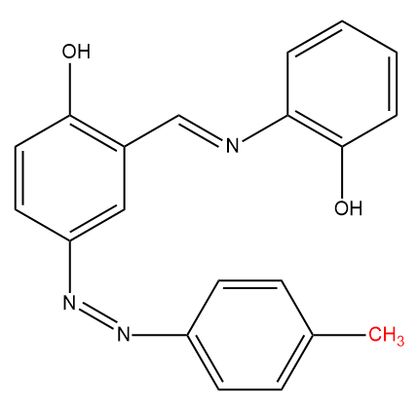  AzСН₃_ОH | 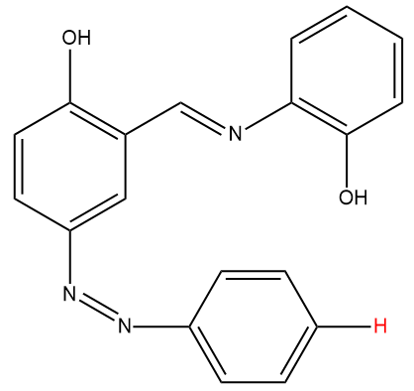  AzH_ОH | 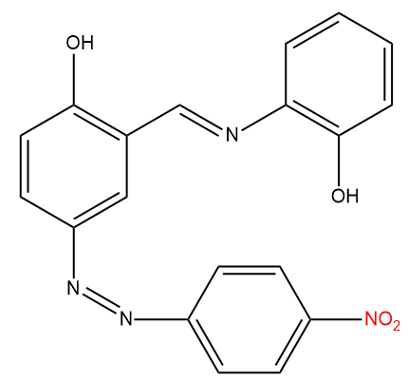  AzNO₂_ОH
Методом молекулярної абсорбційної спектроскопії досліджено властивості AzСН₃_ОH, AzH_ОH та AzNO₂_ОH у ДМСО, етанольному та ацетонітрильному розчинах, та водно-органічних сумішах при різних співвідношеннях об’ємних часток розчинників. Ефект сольватохромії спостерігали для етанолу, ацетонітрилу та ДМСО.
Методом спектрофотометричного титрування досліджено протолітичні властивості реагентів у водно-етанольному розчині в широкому діапазоні кислотності. Результати використали для розрахунку протолітичних рівноваг графічним методом та методом Комаря.
Перевірено вплив мікрокількостей води в органічних розчинниках різної полярності на спектральні властивості реагентів. Встановлено, що додавання води до розчину реагенту AzСН₃_ОH у ДМСО та ацетонітрилі викликає зміни в спектрі його поглинання, що може бути покладено в основу розробки простої та чутливої методики визначення води у цих розчинниках високої чистоти.
Досліджено взаємодію реагентів з низкою катіонів та аніонів з метою перевірки можливості застосування досліджуваних реагентів для їх спектрофотометричного визначення. Встановлено, що взаємодія супроводжується суттєвими спектральними змінами лише в розчині ДМСО, що може бути обумовлено кето-енольною таутометрією та різною реакційною здатністю кетонної та енольної форм реагентів. Показано можливість використання барвників AzСН₃_ОH та Az-NO₂_ОH у ДМСО як реагентів для визначення низки катіонів та аніонів.

Література
[1] Dhaka G., Kaur N., Singh J. A facile ratiometric and colorimetric azo-dye possessing chemosensor for Ni²⁺ and AcO⁻ detection. Supramolecular Chemistry. 2015. 27 (10), 654 – 660.

